Doe je hond (en jezelf) een plezier: ga praktijkspeuren!
Praktijkspeuren, de naam zegt het al….het is speuren in de praktijk! Bij het Praktijkspeuren maken we gebruik van de natuurlijke driften van de hond. Hij speurt van nature en dat is natuurlijk erg fijn want dan hoeven we de hond ook niks te leren. Bij het Praktijkspeuren bepaalt de hond zelf hoe hij speurt. Speurt hij met z’n kop omhoog? Speurt hij met z’n kop laag bij de grond? Het mag allemaal, hij bepaalt of hij de geur heeft (ruikt) waar hij op loopt, het wordt de taak van de handler (geleider) om de hond te leren ‘lezen’ of hij nog wel de geur heeft die hij moet volgen.
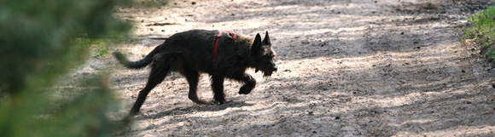
Een speurhond geeft namelijk signalen af als hij nog steeds het geurspoor volgt, en geeft andere signalen af als hij het geurspoor kwijt is. Deze verschillen moet de handler dus leren ontdekken. Het is een vorm van speuren waarbij totaal geen druk of dwang op de hond uitgeoefend mag worden. Dit werkt namelijk averechts. Het gaat namelijk om concentratie. De hond moet één geur volgen en andere geuren, die hij gelijktijdig ruikt, negeren.

Speuren op menselijke geur
Een praktijkspeurhond volgt een menselijk geurspoor. Het menselijk lichaam scheidt onnoemelijk veel geuren uit. Ook verliezen wij het een en ander zoals bijvoorbeeld haren. Wij mensen zijn als het ware wandelende kliko’s met een open deksel. Het belangrijkste wat wij uitscheiden (voor een speurhond om te volgen) zijn huidschilfers en vetzuren. Wij verliezen minimaal 10.000 huidschilfers per minuut. Wetenschappelijk bewezen. Ieder mens heeft z’n eigen luchtje, dit zit o.a. in de vetzuren. Dus de component huidschilfers en vetzuren bepalen voornamelijk ons geurspoor. Als een persoon dus vermist is en een speurhond volgt het spoor van die specifieke persoon dan maakt het niet uit of iemand anders door dat spoor heen loopt. Deze persoon ruikt totaal anders. Een geconcentreerde speurhond zal dus de geur van die andere persoon negeren. Bodembeschadiging, denk hierbij aan grassprietjes, takjes en twijgjes die kapot zijn getrapt, spelen een ondergeschikte rol bij het praktijkspeuren. Veel mensen denken dat een hond grotendeels zo’n bodembeschadiging-spoor volgt maar dat is niet zo. Bij praktijkspeuren speuren wij o.a. ook op ondergronden zoals asfalt en beton, hier wordt dus helemaal niets van de ondergrond beschadigd.
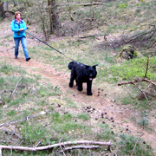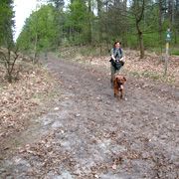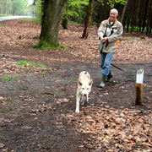

Praktijkspeuren, hoe werkt dat dan?
De hond moet een menselijk geurspoor volgen van een vermist persoon. In de praktijk houdt dat het volgende in:
- er is iemand vermist;
- er wordt een speurhond met handler ingeschakeld;
- de hond krijgt de geur aangeboden van de vermiste persoon (dit kan een kledingstuk zijn waar de geur van die vermiste persoon aan zit);
- de speurhond probeert vervolgens het spoor van die vermiste persoon op te pakken en het daarna te volgen;
- het is de speurhond zijn taak om de handler bij de vermiste persoon te brengen.
Omdat de speurhond, als hij het spoor oppakt, dit vervolgens volgas wil volgen, zit hij op een speurtuig (ontlast de hals/nek) en een lange speurlijn van ca. 10 meter. Anders zou de handler namelijk z’n speurhond moeten gaan zoeken en dat is niet de bedoeling.
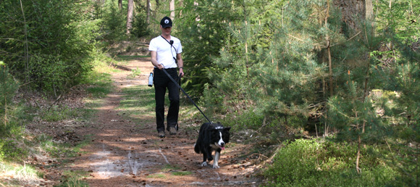

Speuren is verslavend
Het prakijkspeuren is momenteel erg populair. Het is écht verslavend. Wat veel hondeneigenaren aanspreekt is dat het een zeer vriendelijke tak van hondensport is. Er wordt zoals gezegd totaal geen druk of dwang op de honden uitgeoefend
Praktijkspeuren is echt hét spelletje voor en van de hond.
Commando’s mogen niet gegeven worden, behalve dan het ‘zoek-commando’. De bazen moeten leren om op hun hond te vertrouwen. En dat vinden erg veel bazen heel moeilijk! Praktijkspeuren is één van de zwaarste takken van hondensport. Het is zowel geestelijk als lichamelijk heel zwaar. Dit komt omdat het concentreren op één specifieke geur geestelijk veel van de hond vergt. Voor de handler kan het speuren ook zwaar zijn, de hond zet namelijk al z’n krachten in om het spoor zo snel mogelijk te volgen. Dit lukt natuurlijk niet omdat je de hond aan de speurlijn vast hebt. Dus je kunt wel nagaan, voor jou is dit ook zwaar. Zeker als je een hond van 40 kilo of méér hebt.

Kan iedere hond speuren?
Praktijkspeuren is geschikt voor iedere hond, ieder ras/kruising en leeftijd. Bij het Speurhonden Training Center speuren diverse honden van Chihuahua tot Duitse Dog en alles wat er tussenin zit. Het is wel zo dat de ene hond het sneller oppikt dan de andere hond. De ene hond zich beter kan concentreren dan de andere hond. Maar goed, dat is met mensen idem dito, de een kan ook beter leren en/of concentreren dan de ander. Hoe eerder men begint met speuren des te beter is het. Jong geleerd is oud gedaan.
- Je kunt al met een pup van 8 weken oud beginnen met praktijkspeuren.
- Ook voor honden met een gedragsprobleem is Praktijkspeuren uitermate geschikt. Vaak zie je een verandering in het negatieve gedrag van een hond omslaan naar positief gedrag. Dit komt voornamelijk omdat er iets gedaan wordt met de hond wat er van nature in zit: het werken met de neus.
- Ook is praktijkspeuren goed voor honden met bepaalde medische klachten zoals bijvoorbeeld HD.
- Onzekere honden kunnen, doordat je met ze gaat speuren, veel zelfverzekerder worden.
Het voordeel van het speuren is dat u het tempo bepaalt en het speuren veel rechtlijnige bewegingen kent. (Behalve als u een zwaar beschonken persoon volgt, deze zal vermoedelijk een vreemde looprichting hebben, maar dit terzijde).
